# Tema 1. Los primeros documentos romances

* La tradición hispanorromana visigótica: conservó el bajo latín para documentos eclesiásticos y notariales (los únicos documentos conservados);
* No permite notar con claridad el proceso de distanciamiento entre la lengua popular (los primitivos romances) y el bajo latín.
* Pérdida del bajo latín entre los clérigos: Brigantium – Vegratium; immobile – inmovele; flumine – flumene, etc.
* Esfuerzos para impedir la pérdida de las postónicas, la formación de la yod y la sonorización de las consonantes intervocálicas; cf. =>
* Documentados: proprio > probrio; aedificare > edivigare; articulum > artigulo, etc.
* Toda palabra latina se podía romancear y toda palabra latina podía relatinizarse;
* No había conciencia de una diferenciación de lenguas;
* Tan solo una confusión – el habla vulgar => ‘sermo vulgaris’ o ‘sermo rusticus’, i.e. “hablar a la la manera latina” y no como una lengua distinta al latín.

### La influencia de la reforma carolingia

Carlomagno:

* impulsó el renacimiento del interés por la literatura, las artes y la ciencia,
* con la ayuda de: Alcuino de York, Teodulfo, Pedro de Pisa, Eginardo o Waldo de Reichenau, etc.
* se multiplicaron las escuelas episcopales o catedralicias antecesores de las universidades;
* se instauró en ellas el trivium y el cuadrivium (importantes en la época de san Isidoro) y se copiaron muchas obras de la antigüedad clásica que habían sobrevivido.

Alcuino de York:

* introdujo un cambio en el trazo de las letras => escritura carolingia, diferente de la visigótica;
* hizo una revisión de la gramática latina corrigiendo el bajo latín => el latín reformado (una manera de restaurar el latín clásico).

#### Escritura visigótica

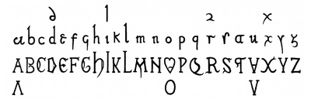

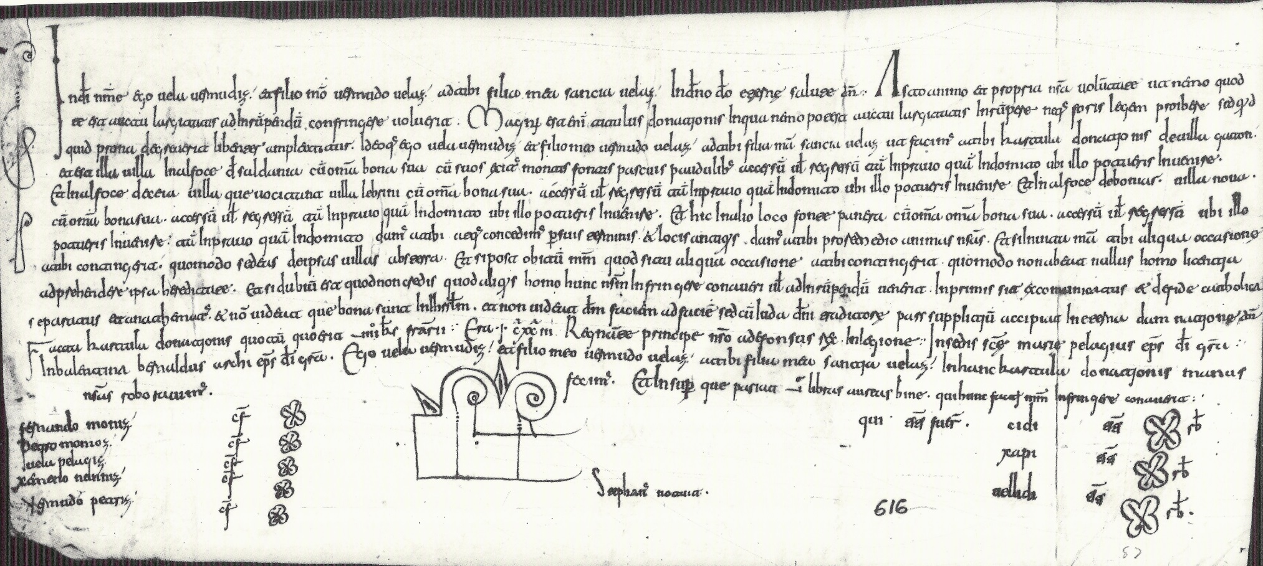

#### Escritura carolingia



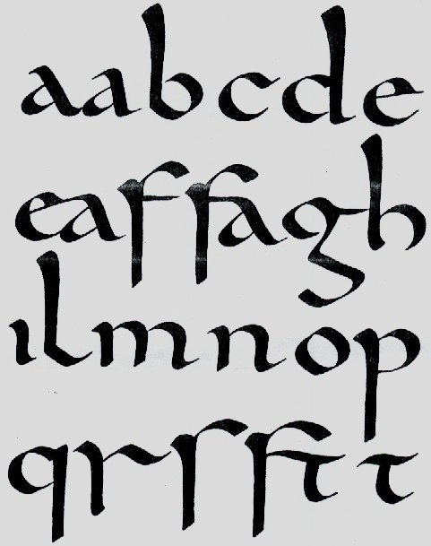

### El descubrimiento de la propia lengua

* Clérigos ingleses o irlandeses (como Alcuino): interés por la escritura del latín para entender mejor los textos en latín (herencia de la Iglesia);
* Los textos latinos: ¿cómo se articulaba y cómo se pronunciaba? la correspondencia entre sonidos y letras
* Los hablantes de dialectos romances: no se preguntaban cuál sería la pronunciación;
* La escritura: una pauta que se seguía, pero que no alteraba sus costumbres verbales => la distancia en la pronunciación entre su sermo vulgaris y los textos latinos no se convertía en un problema;
* La llegada de los monjes extranjeros a los monasterios del norte de Hispania: llegó la reforma de Alcuino e introdujo el problema del principio fonológico.
* Al intentar recuperar en los monasterios el latín clásico (siguiendo Alcuino) => precocupación la relación entre las letras escritas y su pronunciación;
* El *sermo vulgaris* ya no correspondía al latín.

### Las Glosas Emilianenses y Silenses

#### Las Glosas Emilianenses:

* los primeros documentos encontrados en España en los que se puede documentar el distanciamiento entre latín vulgar y primitivos romances;
* encontradas en el monasterio de San Millán de la Cogollla, en La Rioja.

#### Las Glosas Silenses:

* del monasterio de Santo Domingo de Silos, al sur de Burgos.
* Escritos de siglos X y XI;
* Muchas glosas coinciden con otras de la misma época (p.ej. Glosas de Reichenau)=> eloboradas a partir de un glosario latino-latino escrito previamente ( ⬄ confirmación que había comunicación entre los monasterios europeos).
* Textos religiosos, anotaciones en márgenes a colecciones de sermones, oraciones y penitenciales latinos.
* En escritura visigótica, anotaciones de cuatro tipos:
* correspondencias en romance de vocablos latinos que se habían vuelto oscuroso incomprensibles;
* explicaciones del significado de los vocablos;
* comentarios sobre el significado de los textos;
* marcas para explicar la estructura gramatical de las oraciones bajolatinas a hablantes del romance.
* Según H.-J. Wolf tienen fechas diferentes: las más antiguas son las glosas y las explicaciones del texto; posteriores las anotaciones gramaticales; y más recientes, las anotaciones de la secuencia de la estructura gramatical.

No están en absoluto claras las motivaciones de las glosas:

* tradicionalmente (Menéndez Pidal / Rico) – ejercicios de aprendizaje del latín;
* anotaciones gramaticales provenientes de distintos períodos;
* posible relación con la práctica de la catequesis y de la predicación (=> hacer inteligible el sermón al público inculto y rústico;
* Wright: invenciones ocasionales, en imitación de prácticas francesas coetáneas con el objetivo de facilitar la lectura en voz alta de los sermones a un extranjero (catalán u occitano) – las glosas latinas explicarían las palabras y las romances le ayudarían a pronunciarlas en voz alta con la fonética propia de la zona.

#### Glosas Emilianenses (un fragmento)

* .jn mare fui et suscitabi [lebantaui] conmotiones [moueturas] et submersi [trastorne] nabes cum omnib*us*... Et tertius ueniens [elo terzero diab*o*lo uenot]...

...quia uos ...jncolomes [sanos et salbos] jnueniri meruimur [jzioq*ui* dugu]. Et uere fr*atres* juste et merito [mondamientre]...

...timeo ne ...precipitemur [guec ajutuezdugu] [nos nonkaigam*us*] jngeenna. Non nobis sufficit [non conuienet anob*is*]...

...adjubante do*mi*no no*str*o Jhesu Christo cui est honor et jmperiu*m* cum parte et Sp*irit*u S*ancto* jn s*ecu*la s*ecu*lor*um* [conoajutorio de nuest*r*o dueno, dueno Chris*t*o, dueno Salbatore, qual dueno get ena honore, equal due*n*no tienet ela mandatjone cono Patre, cono Sp*irit*u S*anct*o, enos sieculos delosieculos. Facanos D*eu*s om*n*ip*ot*es tal serbitjo fere ke den*a*nte ela sua face gaudioso segam*us*. Ame*m*].

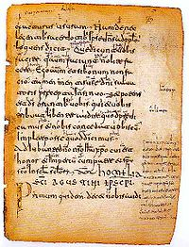

* *Glosas Emilianenses*: estado fluido de romance hispánico característico de Castilla (tierra de aluvión demográfico);
* *Glosas Emilianenses ≠* los primero documentos del castellano;
* Documentos de una situación de los romances en la Península en la época;
* El sermo rusticus – cada vez más distanciado del latín, tanto en su construcción como en su vocabulario.

#### Las Glosas Silenses (un fragmento)

* Qui au*te*m ad homicidiu*m* faciendum [por fere ke faciat ǀ omiciero] consenserit [castigaret et consilio malo dederit].

Clerici qui nubere uolunt in exilio [jn damnatione ǀ in carcere] mancipentur [puesto siega*n*] usque in finem [ata q*ue* muera*n*] et uxores et filios eorum uenundari [por uendere]...

...cadabera [elos cuerpos] ...usq*ue* dum mazerentur [ata ke se mo*n*de*n*], et post circulum anni [por lo anno pleno]...

Non oportet *chris*tianos ad nub*tias* [a las uotas] euntes [*q*ui ba*n* ido] ballare [cantare] uel saltare [sotare]

* 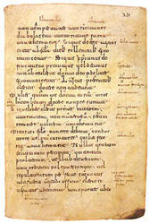Una copia de las emilianenses (¿quizás de la misma mano? poco probable);
* Las glosas no son un “texto”– misión auxiliar, dependen del texto latino en que se apoyan.
* Tipos de glosas:
* un término por otro – latino / latino: *suscitabi [lebantaui], ballare [cantare]*; evolución: *submersi [trastorne]*; grafía fonética de la variante vulgar innovadora: *saltare [sotare]*.
* Glosas romances: equivalente insertado en su entorno gramatical románico; en casos de sustantivos se les añade un artículo – *cadabera [elos cuerpos]*, *ad nubtias [a las uotas]*; sustitución mediante el habitual *por*: *uenundari [por uendere]*.
* Equivalencia a veces asimétrica: 2 por 1 – *juste et merito [mondamientre]*; pero más habitual es 1 por 2 yuxtapuestas – *in exilio [jn damnatione ǀ in carcere]*, o coordinada – *jncolomes [sanos et salbos]*; 1 por 2 con expansión – *consenserit [castigaret et consilio malo dederit]*.
* Glosas con variación sintáctica con respecto a la estructura latina de base – i.e. conciencia de las diferencias estructurales entre el latín y romance: sustituir participios de presente – *et tertius veniens [elo terzero diabolo uenot]*, la pasiva desinencial - *mancipentur [puesto siegan], mazerentur [ata ke se monden]*, o sintagmas nominales por estructuras oracionales - *usque in finem [ata que mueran]*.